Разработчик: Москалев Максим
Интерфейс
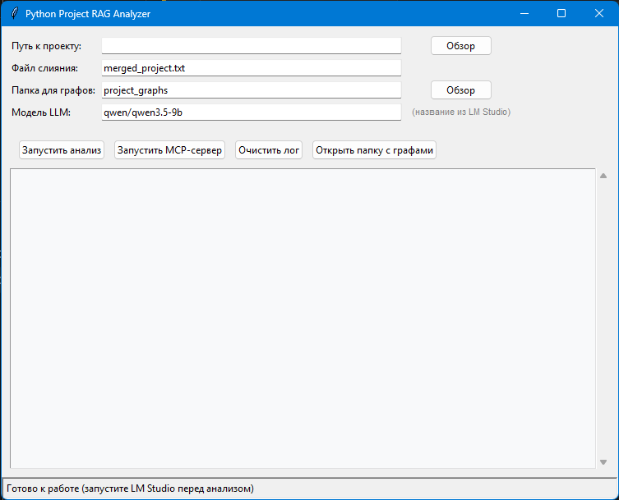
Путь к проекту: Либо пишете путь, либо через “Обзор” в проводнике указываете папку с проектом.
Файл слияния: Указываете название, это будет файл где находится весь проект слитый в один .txt файл.
Папка для графов: Указываете папку или путь до папки где хотите чтобы лежали графы.
Модель LLM: Указываете название модели чётко из LMstudio (я проводил тесты на qwen3.5, на нём всё работает).
Кнопка Запустить анализ: Запускает программу, аналог этому написать в консоли: “python main.py”.
Кнопка Запустить МСР-сервер: Включает МСР-сервер, аналог этому написать в консоли ”python mcp_server.py”.
Очистить лог: Стереть всё из окна с логами.
Открыть папку с графами: Открывает папку с графами.
В центре окно для логов с LLM, ошибок, тестов и отслеживания процессов.

Предварительная настройка LM studio.
- Скачать LM studio и загрузить модель. (в моем случае qwen3.5).
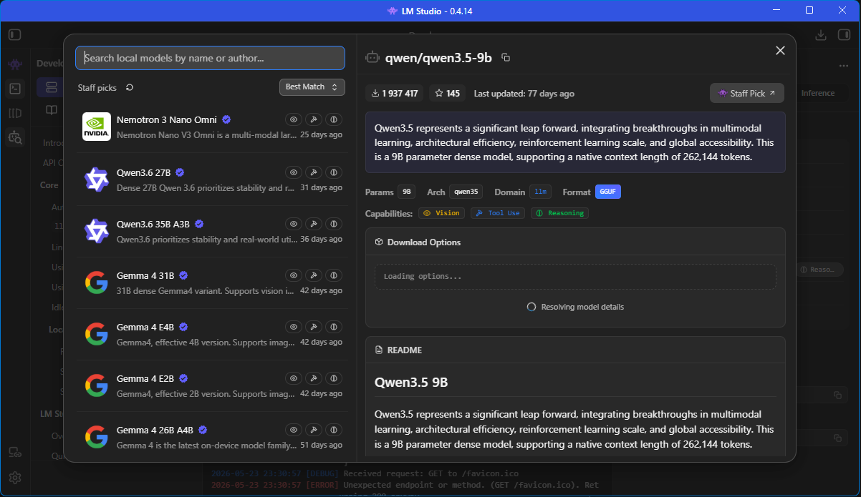
- Запустите локальный сервер
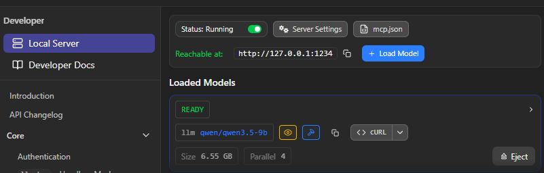
- Проверьте что он работает, введя в браузере http://127.0.0.1:1234/v1/models. Там вы увидите JSON, где заодно можете и узнать id вашей модели, который надо будет указать в программе в графе Модель LLM.
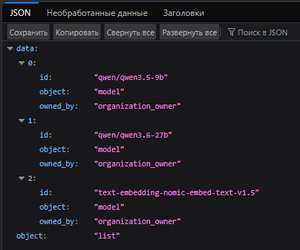
- Также советую в настройках модели увеличить контекст, это не обязательно, но для больших проектов базового не хватает.
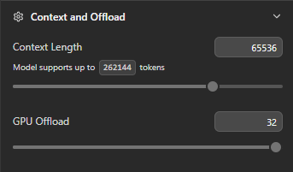

Запуск
Запускаем gui.py.
Заполняете поля “Путь к проекту”, “Файл слияния”, “Папка для графов” и “Модель LLM”.
После чего нажимаете “Запустить МСР-сервер” и в самом конце кнопку “Запустить анализ”.

Тест
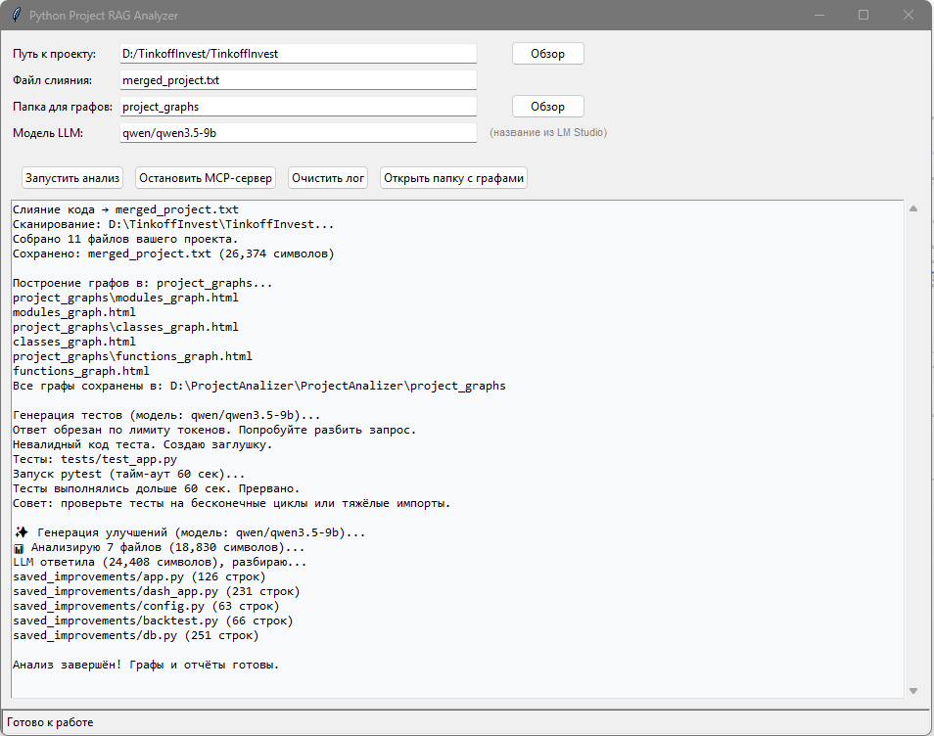

Тут мы как раз видим результат работы, я взял для теста один из своих уже работающий, но не законченных проектов.
Вот пример одного из графов(по модулям):
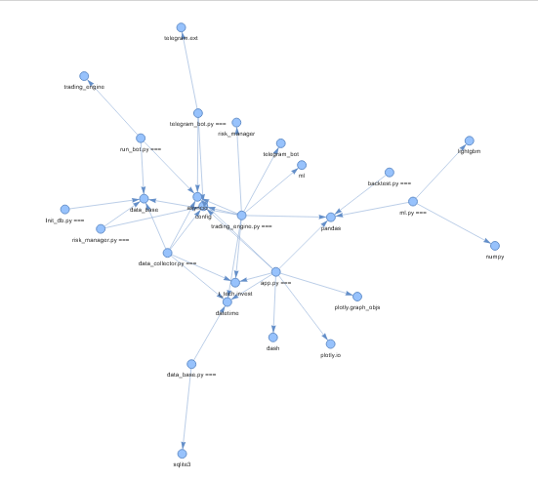
Пример слитого в один файл кода из теста лежит в архиве под названием merged_project, а результат работы LLM в папке suggested_improvements и графы в project_graphs.

